格琳電子有限公司 |  |  |  |  |  | 文件發行管制
扭矩`鎖附相關測試`保養`校正工作說明書
文件編號 |  | WI012 | 版 本 |  | 第 01 版
發行日期 |  | 2025/11/18 | 頁 次 |  | 1 / 4
執行日期 |  | 2025/11/18 | 修訂日期 |  | 2025/11/18
1.內容:
1.1頭部韌性測試。
1.2破壞扭矩測試。
1.3氫脆測試。
1.4扭力扳手保養`校正。
1.5電動起子保養。
2.適用範圍：適用于本公司品保測試中心的測試工作。
3.參考標準：JIS B 1055:1995 鐵板螺絲機械特性
JIS B 1058:1995(ISO 898-7:1992) 緊固件機械特性7
JIS B 1045:2001 緊固件機械性能
GB/T 3098.17-2000(ISO15330:1999) 緊固件機械性能
DIN 7500-1:2009 三角牙螺絲技術規範
檢查氫脆用預載荷試驗 平行支撐面法
4.頭部韌性測試方法：
4.1適用範圍：所有經熱處理的螺絲(客戶特殊要求除外)
4.2測試目的：測試當在使用時有沖擊力影響或鎖附安裝時導致頭部斷裂的有害脆性的產生。
4.3判定標準：所有螺絲均參照JIS B 1055:1995標準，保證15º彎曲,測試后頭部不得完全斷裂。目前測試時做30⁰敲擊(不得斷裂)，並做為量產時測試判定依據；當出現斷裂時，以15⁰敲擊結果作為參考，尤其是IP、I頭等頭薄針深、超薄頭在其他測試均保證之狀況下，亦可降低扭力等要求使用。
4.4測試工具: A.測試治具(自制) B.小榔頭
4.5抽樣數: 按成品檢驗標準抽樣
4.6步驟：A.將螺絲放入治具上已鑽好的合適孔中(孔徑約1.05d，比相應牙徑略大即可)。
B.用小榔頭錘擊螺絲頭部,使其頭部達到韌性角度位置.觀察螺絲頭是否斷裂。
4.7可能的不合格原因:
A.芯部硬度太高。
B.滲碳層深度太深.
C.十字針太深.
D.頭部倒角太小.
4.8記錄: MF080 頭部韌性測試記錄
MF104 敲擊測試報告
5.破壞扭矩測試方法
5.1適用範圍: 所有經熱處理的螺絲(客戶特殊要求除外)。
核  准 |  |  | 審  核 |  |  | 制  作 | 龚晓莲

格琳電子有限公司 |  |  |  |  |  | 文件發行管制
扭矩`鎖附相關測試`保養`校正工作說明書
文件編號 |  | WI012 | 版 本 |  | 第 01 版
發行日期 |  | 2025/11/18 | 頁 次 |  | 2 / 4
執行日期 |  | 2025/11/18 | 修訂日期 |  | 2025/11/18
5.2測試目的: 測試鎖附安裝時,經熱處理的鐵板螺絲所具備的最大破壞扭矩。
5.3判定標準: 見5/6附表一:最小破壞扭矩一覽表。
5.4測試設備: A.合適的夾具(自制,一般孔徑比牙徑小0.20mm即可)
B.夾具彈性箍
C.螺絲扭矩測試儀
D.扭力扳手(ADS系列,視需要選擇合適範圍的)
5.5抽樣數: 按成品檢驗標準抽樣
5.6步驟: A.將螺絲夾于夾具中,須保證最少2個全牙露出于夾具上,2個全牙夾于夾具中。
B.將夾具放于扭矩測試儀彈性箍中。
C.將扭矩測試儀上的合適鎖頭輿螺絲夾緊。
D.用合適量程的扭力扳手施加扭力,直至螺絲破斷。
E.記錄扭矩讀數并輿標準值比較。
1N.m=10.2kgf.cm
1bf.in=1.1kgf.cm
5.7可能的不合格原因:
A.芯部硬度太低。
B.表面硬度太低。
C.滲碳層深度太淺。
D.牙谷徑太小
5.8 記錄: MF048破壞扭矩測試記錄
MF027最小破壞扭矩測試報告
6.氫脆測試方法(延遲破壞測試方法)
6.1適用範圍: 所有經熱處理的螺絲(客戶特殊要求除外)。
6.2測試目的: 測試由於清洗和電鍍氫脆影響而導致的安裝后螺絲延遲破斷.(一般为48小时)。
6.3判定標準: 1.螺丝规定扭力测试最少应持续48小时,每隔24小时重新拧紧一次.
2.应将紧固件要拧紧到初始应力或扭矩,同时检查紧固件是否因氢脆发生破坏.
3.末次拧紧前,紧固件应拧退约1/2圈以判别出断裂是否发生在螺丝的旋合部.
6.4測試設備: A.規定厚度的測試鐵板(見6/6附表二:氫脆測試一覽表)，一般普通機械牙用已攻絲淬硬鐵板，鐵板螺絲用普通鐵板；
B.彈簧華司(厚度至少0.5mm)；半牙螺絲在允許之狀況下，增加FW、NUT、彈簧等以增加張力，原則為牙作用於鐵板中，頭下得以支撐鎖緊。

核  准 |  |  | 審  核 |  |  | 制  作 | 龚晓莲
格琳電子有限公司 |  |  |  |  |  | 文件發行管制
扭矩`鎖附相關測試`保養`校正工作說明書
文件編號 |  | WI012 | 版 本 |  | 第 01 版
發行日期 |  | 2025/11/18 | 頁 次 |  | 3 / 4
執行日期 |  | 2025/11/18 | 修訂日期 |  | 2025/11/18
C.電動起子(SK 系列)
D.扭力調整儀 (HP-100)
6.5抽樣數: 按成品檢驗標準抽樣
6.6步驟: A. 將電動起子裝上合適鎖頭,并在扭力調整儀上調整到規定扭力.
B. 將規定孔徑鐵板固定在台虎鉗上夾緊.
C. 按規定方式將螺絲穿上彈簧華司后用電動起子進行鎖附.
D. 24小時后再用同樣扭力將螺絲退出后觀察.
E.測試結果記錄于 MF012氫脆測試記錄
MF023氫脆測試報告
6.7可能的不合格原因:
A. 電鍍后螺絲沒有回火.
B. 鎖附扭力過大.
C. 華司未用于螺絲首下,使應力未均勻分布或首下倒角在鎖緊時遭破壞.
D.十字或其它槽太深.
6.8測試鐵板壽命定義：鎖附時有打滑或損壞的孔,不可以使用,並作標示；鐵板的有效孔需大於等於50pcs可以使用,小於50pcs則需報廢。
7.保養:
7.1扭力扳手的保養與維護:
7.1.1扭力扳手在使用前,首先要根據不同規格的測試件選擇不同型號的扭力扳手,注意切勿用超出量程範圍的扭力扳手去測試,這樣會使扭力扳手因超負荷工作而損壞。
7.1.2使用時,扭力扳手在旋轉過程中,注意不要撞到堅硬的物體上,以免損傷扭力扳手,導致其産生精度誤差。
7.1.3扭力扳手在使用後,應將其放於固定的容器內或指定的量具放置區域。
7.1.4平時在不使用時,需將扭力扳手表面擦拭幹淨,避免水氣,油氣和腐蝕性的強溶劑之類的化學物質侵入。
7.2電動起子的保養
7.2.1使用時要輕拿輕放。
7.2.2使用後,應將其放於固定的容器內或指定的量具放置區域.
7.2.3平時在不使用時,需將扭力扳手表面擦拭幹淨,避免水氣,油氣和腐蝕性的強溶劑之類的化學物質侵入。
8.校正
8.1扭力扳手外部校正,校正周期一年。
8.2電動起子無需校正。
核  准 |  |  | 審  核 |  |  | 制  作 | 龚晓莲

格琳電子有限公司 |  |  |  |  |  | 文件發行管制
扭矩`鎖附相關測試`保養`校正工作說明書
文件編號 |  | WI012 | 版 本 |  | 第 01 版
發行日期 |  | 2025/11/18 | 頁 次 |  | 4 / 4
執行日期 |  | 2025/11/18 | 修訂日期 |  | 2025/11/18
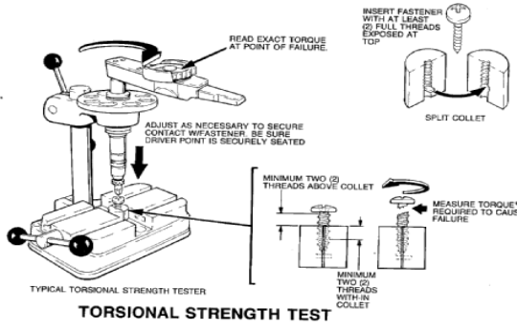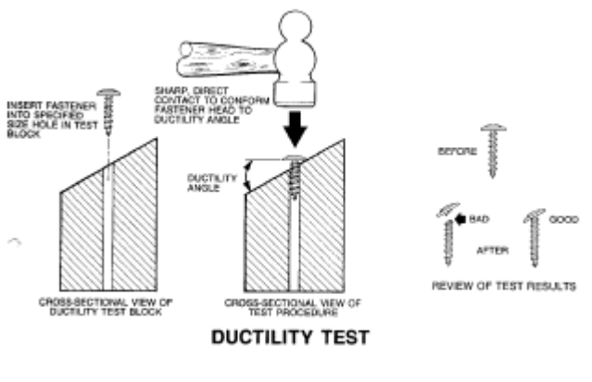
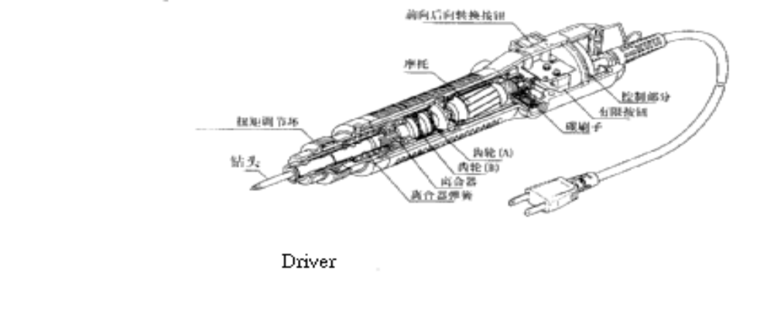
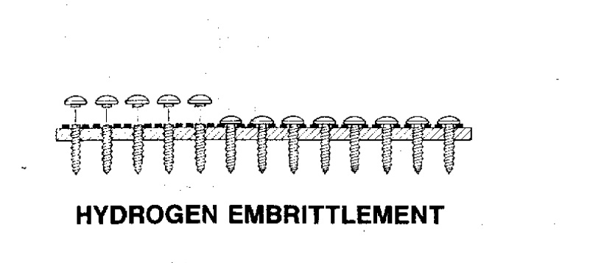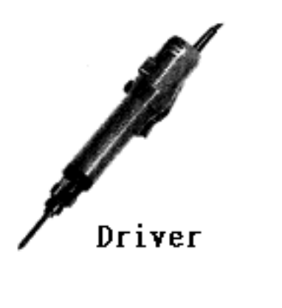
核  准 |  |  | 審  核 |  |  | 制  作 | 龚晓莲

